Типы устройств в Hyper-V.
Есть 2 типа виртуальных устройств (например дисковод, контроллер жесткого диска):
- Эмулированные устройства – ПО, которое обладает набором функций, которым должно обладать физическое устройство, которое эмулируется.
- Синтетическое устройство – устройство, которое предоставляется с помощью родительской партиции.

Новые ОС, например windows 8, если их ставить на виртуальную машину знают, что они установлены на виртуалке, и у них по умолчанию есть набор драйверов для работы с синтетическим железом. А старые(windows XP,) или линуксы, не знают о том, что они работают на виртуальном железе, и у них может таких драйверов не быть.
И т.к. они не умеют работать с синтетическими устройствами, создаются эмулированные устройства.

Почитать про СХД (система хранения данных) в виртуализации и тестовые среды – snapshots.

Написать определение того, что такое свич.
Написать определение того, что такое роутер.
Роутер – для тех устройств, что стоят у нас дома, это не совсем верное название, т.к. большинство роутеров, что стоят у нас дома совмещают в себе 2 или 3 устройства. В нем есть свич, роутер и точка доступа, которая раздаёт Wi-FI.
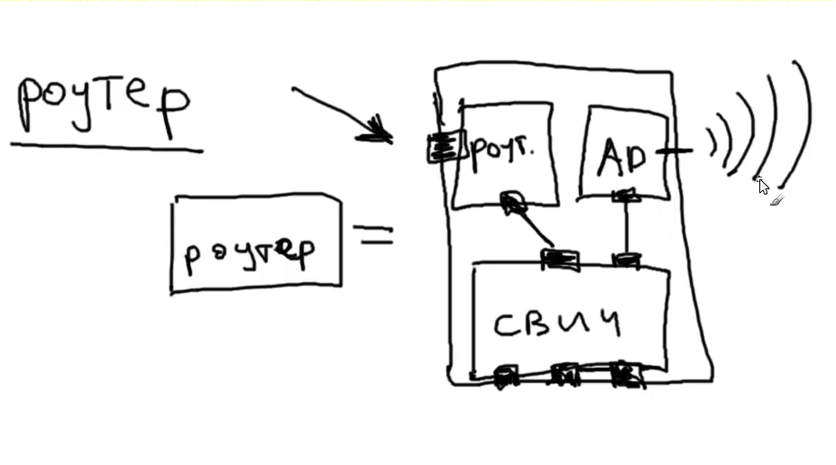

Что происходит при установке Hyper-V на комп?
При установке Hyper-V, физический комп становится хостом виртуализации, ОС Windows переходит в режим работы «над» гипервизором, становясь привилегированной «управляющей» виртуальной машиной (root partition), а сам гипервизор получает прямой доступ к аппаратным ресурсам. И теперь при включении загружается сначала гипервизор, а потом на родительской партиции загружается винда. Причем внешне изменения не заметны. Теперь между ОС и железом появилась прослойка гипервизора.

Интерфейс Hyper-V.
- Перечисление хостов виртуализации.
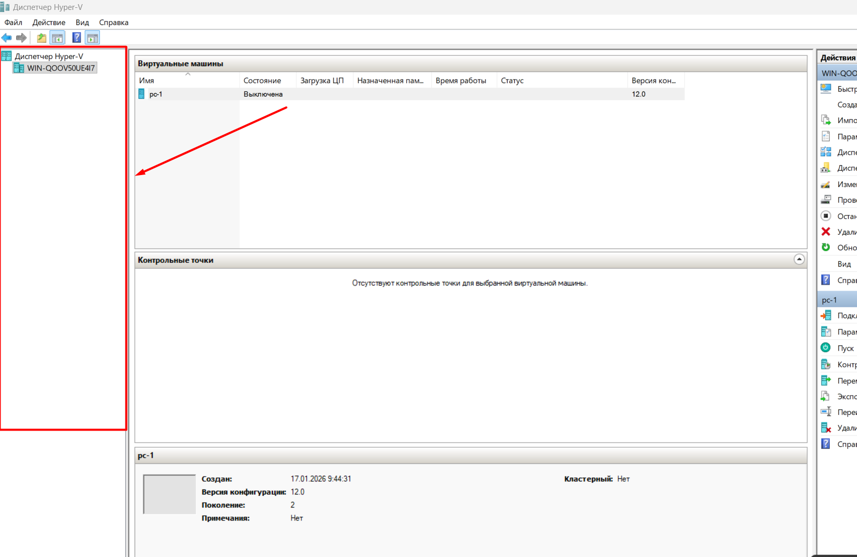

- Контрольные точки это снапшоты.
- Верхняя часть панели действий относится к хосту виртуализации.
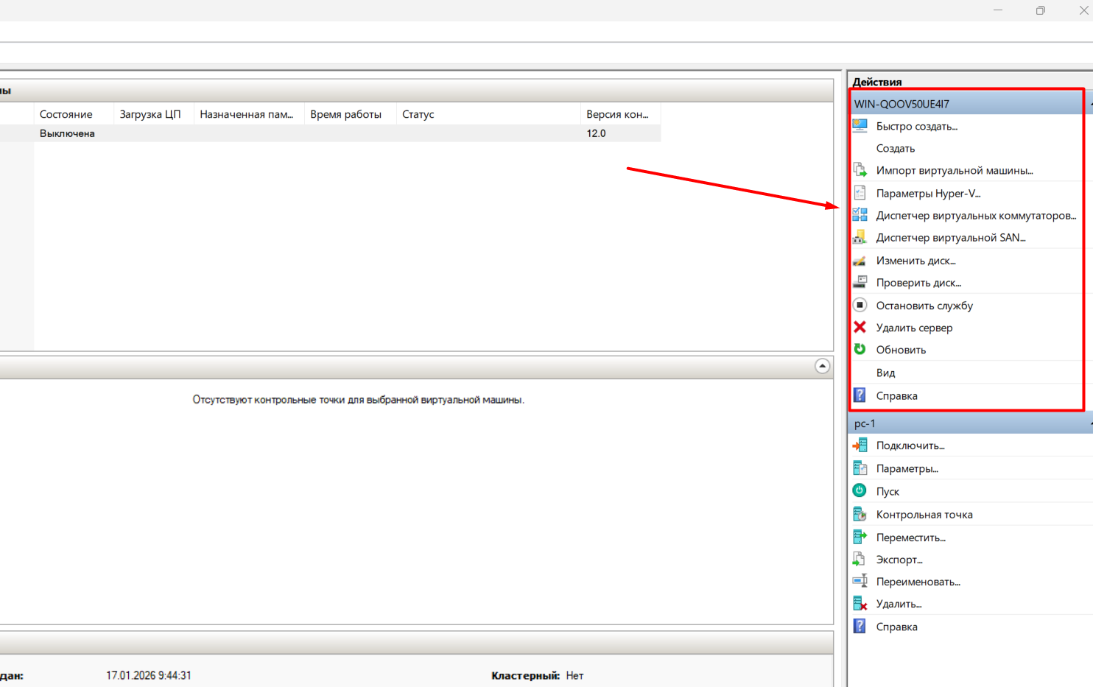
- Нижняя часть панели действий относится к выбранной виртуальной машине, и дублирует меню вызванное кликом правой кнопки по виртуальной машине.
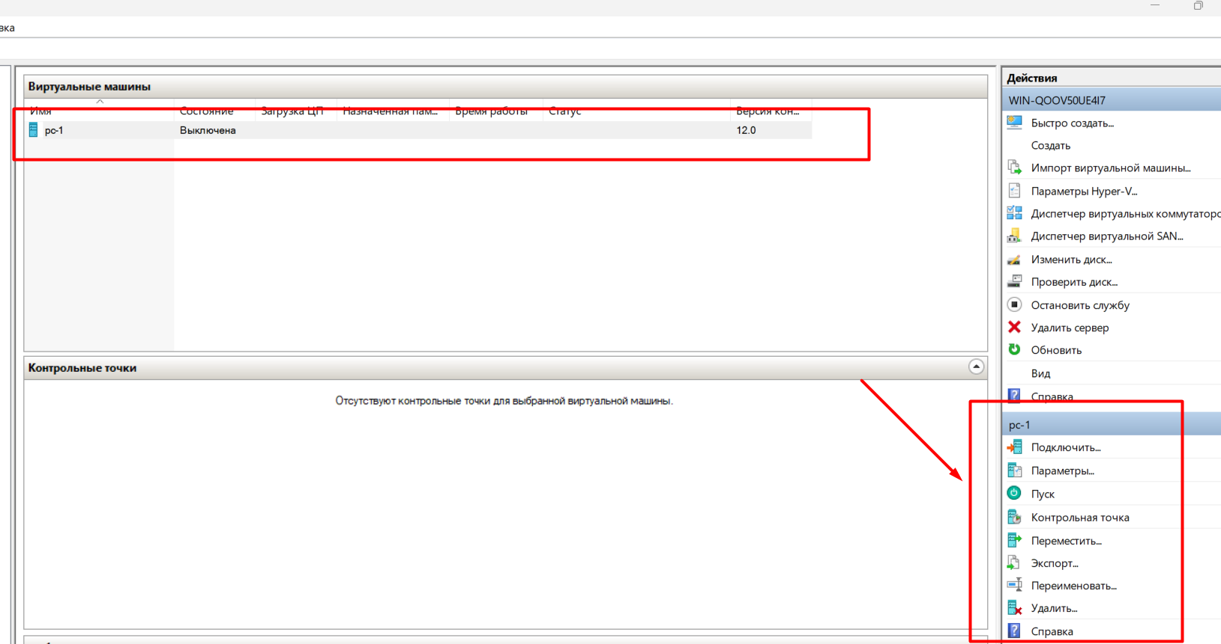

- Импорт виртуальной машины.
Главный компонент виртуальной машины — это жёсткий диск – все данные хранятся на нём. Когда мы выключаем ВМ, все важные данные сохраняются на жёстком диске. Импорт ВМ позволяет импортировать жёсткий диск.
- 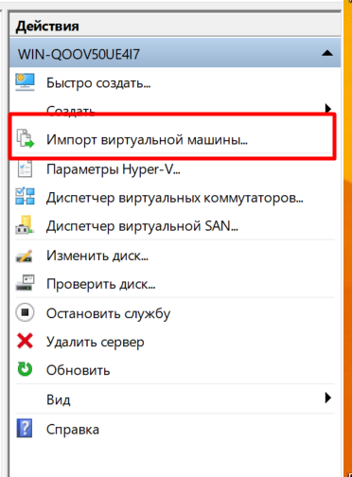
- Параметры hyper-v
Это будут параметры этого сервера для каждого виртуального хоста они будут свои.

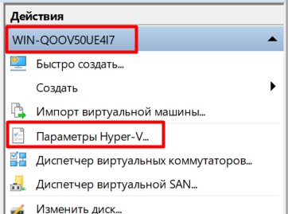

Параметры сервера.
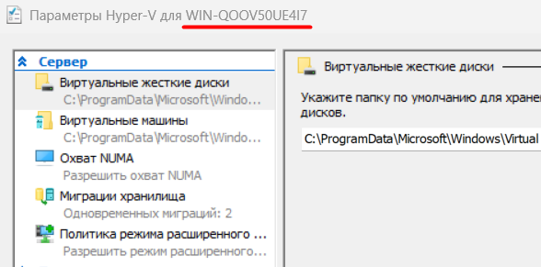
Охват NUMA – что-то для многопроцессорных систем.
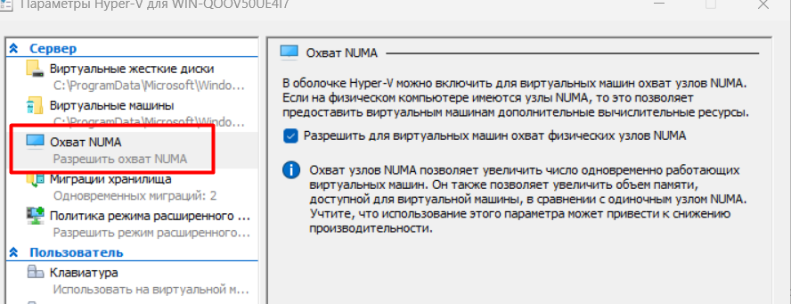
Миграция хранилища – возможность перемещения ВМ с одного хоста виртуализации на другой.
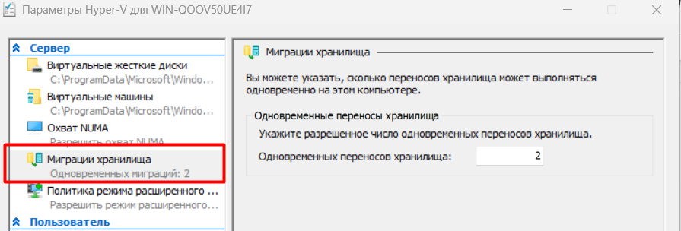
Политика режима расширенного сеанса – это возможность перетаскивать файлы из обычной ОС в виртуальную, возможность вставлять из кэша обычной ОС в виртуальную, и др.
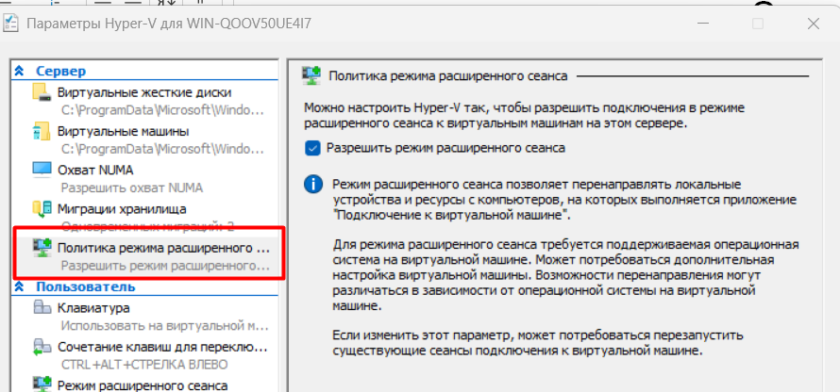

Клавиатура.
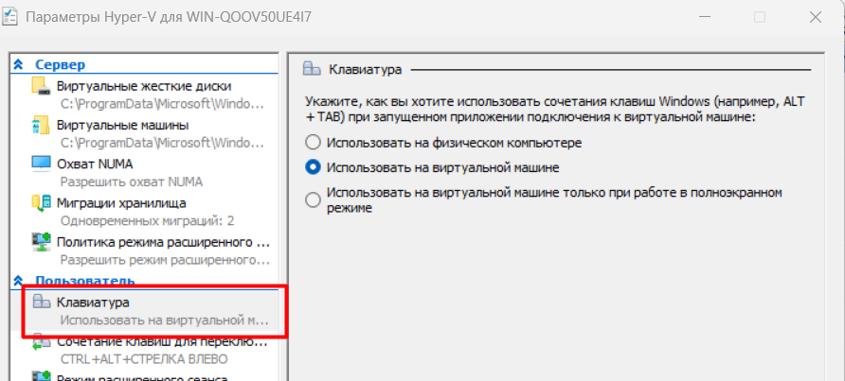
На физ.компе – все хоткей применяются на физ.компе. Например alt+tab будет переключаться между вкладками родительской ОС.
На вирт.машине – все хоткей применяются внутри виртуалки. Например alt+tab будет переключаться между вкладками внутри виртуалки.
Последнее – если виртуалка на весь экран, то хоткей работают в ней, если не на весь, то переключаются окна родительской ОС.
Сочетание клавиш для переключения управления на мышь.
Тут я так поняла, что в каких-то моментах виртуалка захватывает мышь, и она не может выйти за пределы окна виртуалки. И это сочетание клавиш, для вывода мыши за пределы виртуалки.
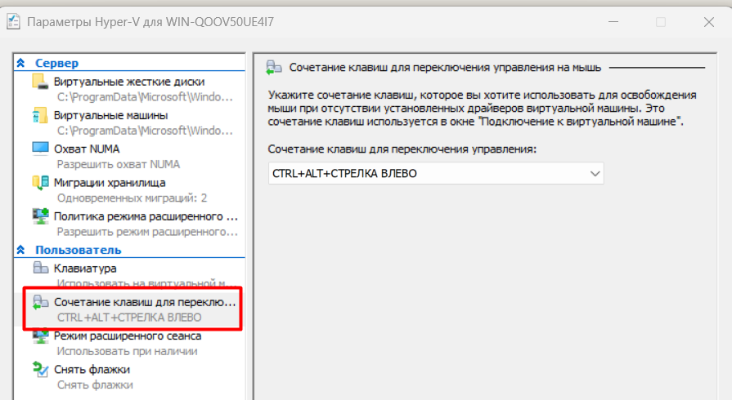
- Диспетчер виртуальных коммутаторов.
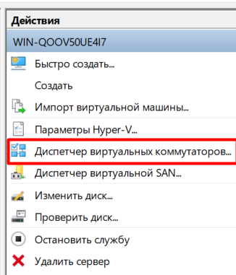

Допустим у нас есть физ.комп, у него есть один сетевой интерфейс, мы сделали из него хост виртуализации, и запустили на нем 3 виртуальные машины, но физически сетевой интерфейс остался один. Как эти 3 виртуалки, могут через 1 порт выходить в интернет, подключаться к свичу – иметь в общем какое-то сетевое взаимодействие? Ответ – никак. Чтобы это реализовать требуется виртуальный коммутатор, или виртуальный свич. Каждая из виртуалок должна воткнуться в виртуальный свич, а виртуальный свич уже одним из своих сетевых интерфейсов, соединён с физическим интерфейсом, и через него подключается к какому-то реальному свичу. Так устроено сетевое взаимодействие в hyper-v.
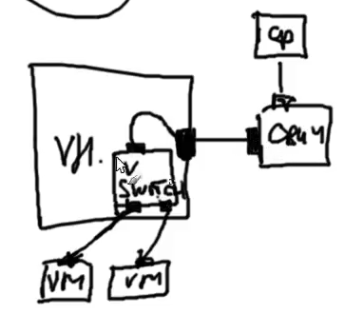
При создании виртуального сетевого коммутатора есть 3 их типа:
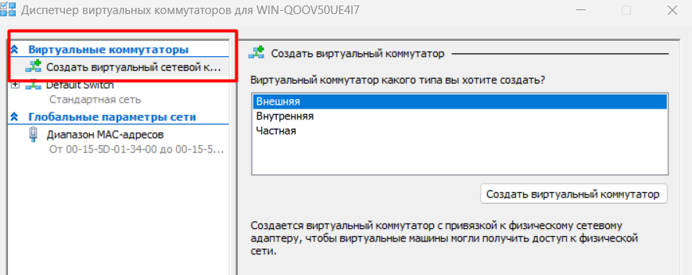
Частный.
В частный виртуальный коммутатор можно воткнуть любые виртуальные машины, кроме родительской партиции. Получается, что так можно соединять только созданные виртуалки между собой.
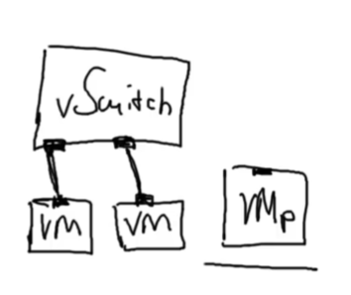
Внутренний.
Единственное чем отличается от частного – в него можно воткнуть родительскую партицию.
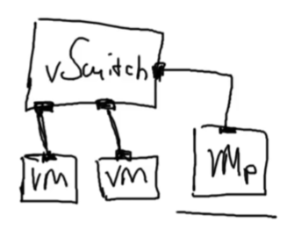
Внешний.

У хоста виртуализации есть физический сетевой интерфейс, который, допустим соединён по проводу с роутером. И, когда мы создаём виртуальный свич типа внешний, он соединяет один из своих портов с физическим сетевым интерфейсом хоста виртуализации.
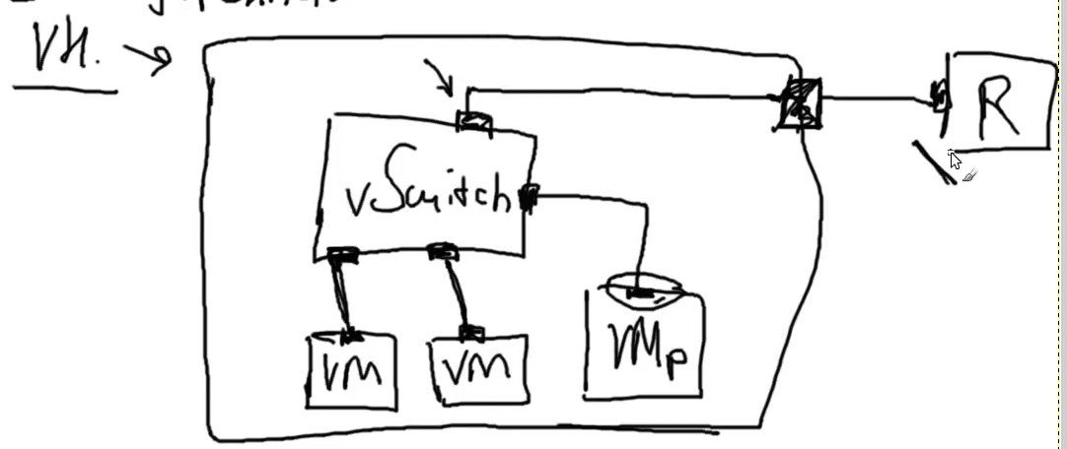

Создание жесткого диска.
Существует 4 формата жестких дисков: VHD, VHDX, VHD Set.
Существует 3 типа жестких дисков:
- Фиксированный (thick – толстый в терминологии вари)
При создании выделяется весь указанный объем. Быстро работает, так как отсутствует задержка на расширение файла. Из минусов – возможно создание диска займет продолжительное время, если создаётся диск большого объёма.
- Динамический (thin - тонкий в варе)
Растет по мере добавления данных, занимая на физическом носителе только реальный объем записанных данных. Удобен для экономии места, создается быстро. Из минусов:
– незначительная потеря в производительности, т.к. в моменты превышения лимита происходит процедура подгрузки памяти.
- можно не уследив насоздавать дисков большего объёма чем доступно физически. Нужно следить, чтобы объем виртуальных дисков не превышал физический.
- Разностный или дифференциальный
НАВИСАТЬ ЧТО ЭТО.
И СЮДА ЖЕ ПРО СНАПШОТ.

Память.
Как работает распределение ресурса памяти.
Гипервизор отвечает за то, чтобы система могла сопоставить физическую оперативную память с виртуальной памятью ВМ.
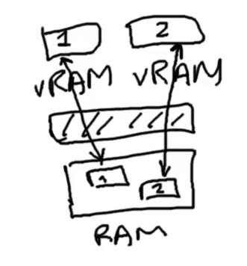

Параметры ВМ -> Память.
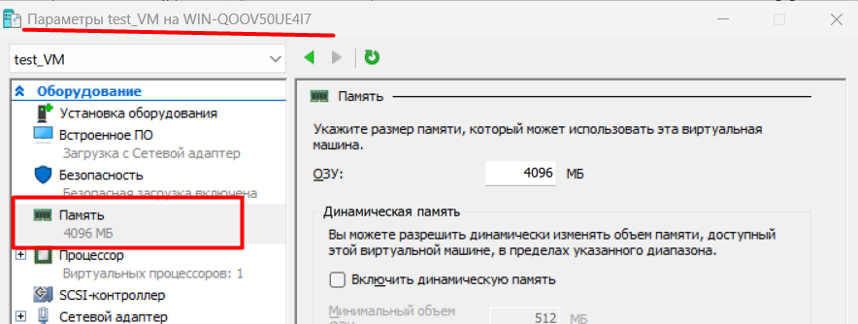
ОЗУ для запуска – это фиксированная память. При запуске ВМ ей сразу выделяется это кол-во в физической.
Динамическая память.
Тут есть мин. объем и макс. объем. Допустим выставим настройки:
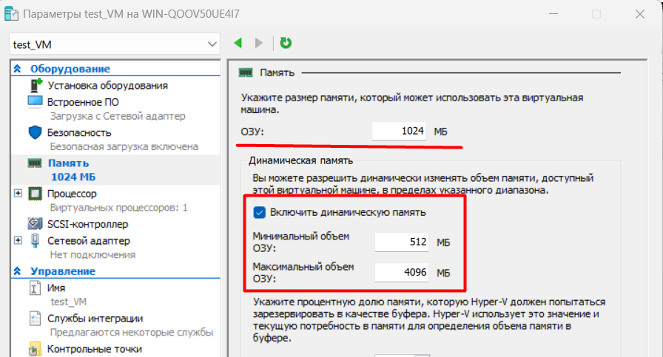
Теперь при запуске ВМ, пока она не загрузилась, пока в ней не загрузились драйверы – а именно драйверы, которые в Guest Integration Services – динамическая память не работает, т.к. драйверы для работы с динамической памятью, ставятся именно с Guest Integration Services. В это время ВМ выделяется память которую мы указали в ОЗУ – 1024мб. Далее ВМ загрузилась, загрузились драйверы, и они уже смотрят – а сколько памяти ВМ ваще нужно, и выделяют ей именно столько памяти. Например, если требуется 400мб, то 1014мб выделенные ВМ при запуске урежутся до 400мб, т.к. оставшаяся память всё равно не используется и не нужна.
Инфу о памяти ВМ можно посмотреть выделив нужную ВМ:
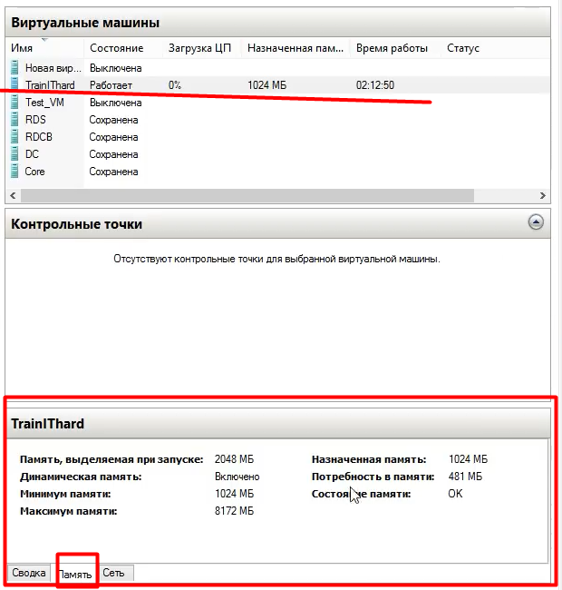
Буфер памяти.
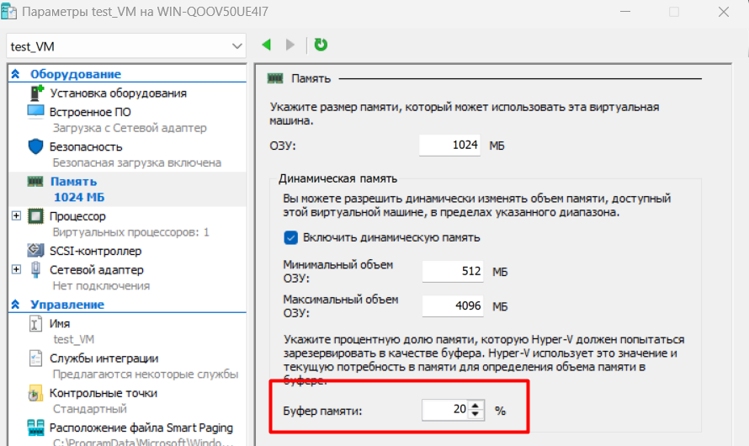
Буфер заранее выделяет дополнительное кол-во памяти сверх того, что ей требуется по факту, и когда ВМ эта память понадобится – она сразу будет доступна, а не нужно будет выделять её из физического адресного пространства памяти и тратить на это время.
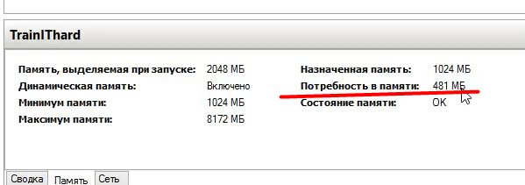
Допустим ей сейчас требуется 481мб и мы выставим 100% буфера, то машине будет выделено 962мб.
Вес памяти.
Определяет приоритет выделения памяти между ВМ, если её будет не хватать.
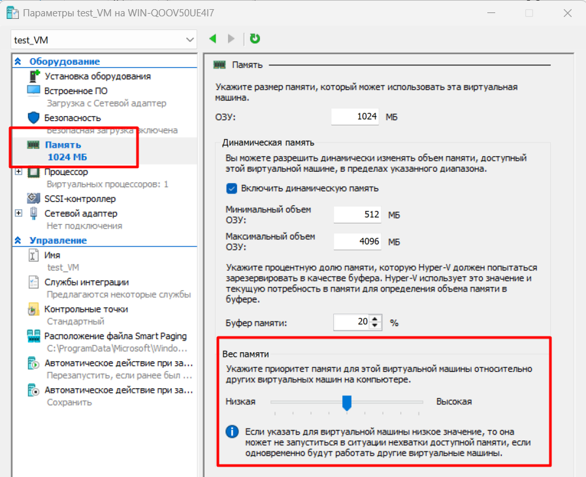
Если несколько ВМ конкурируют за ОЗУ, Hyper-V выделяет больше памяти тем, у кого установлен более высокий «вес».

Процессор.
Как работает распределение ресурса процессора.
По факту, ресурсы процессора – это ядра, а не процессоры.
Допустим есть 1 физический процессор одноядерный, и 2 ВМ в которых тоже по одному одноядерному виртуальному процессору. Т.к. мы не можем поделить процессор на 2 куска, и разделить их между ВМ машинами (одно ядро может выполнять только одно действие в единицу времени), все вызовы к процу из ВМ идут в гипервизор, а у него есть компонент - планировщик. Планировщик выстраивает эти вызовы в очередь, и уже очередь передаёт процессору, он выполняет действия по очереди, и возвращает результат в соответствующие ВМ.

Число виртуальных процессоров – по факту это количество виртуальных ядер.
Если физический проц с гепертрейдингом, но доступно будет большее количество виртуальных процессоров, чем физических ядер.
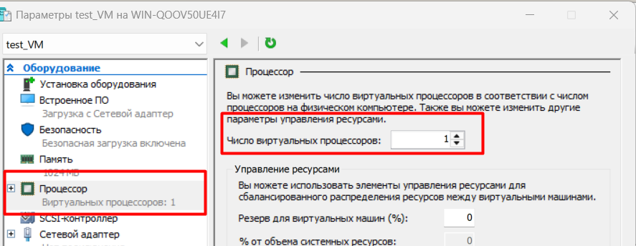
Относительный вес.
Также, как и с памятью, определяет приоритет выделения ресурсов процессора между ВМ, если их будет не хватать. Чем относительный вес выше, тем чаще планировщик записывает действия данной ВМ в очередь к физическому процессору.

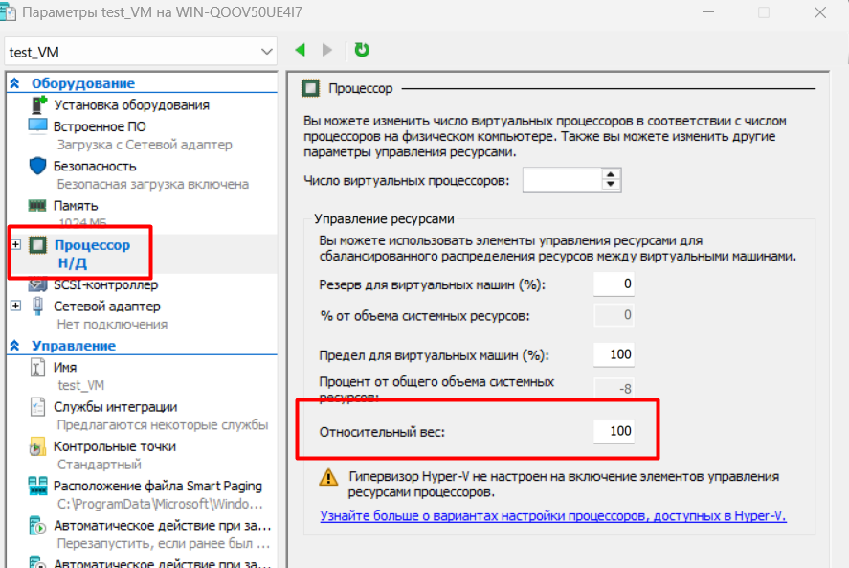

Предел для виртуальных машин.
Можно ограничить мощность виртуальных процессоров. Допустим у нас есть 4 виртуальных процессора, и мы выставили мощность в 25%, тогда каждый из 4х ядер сможет работать на 25% от своей максимальной мощности.
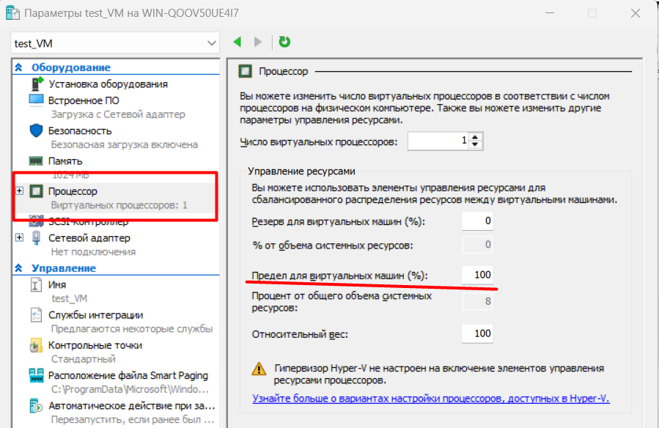

Резерв для виртуальных машин.
Гарантированная мощность, которая может быть выделена ВМ. Например, если выставить 25%, то одно ядро(процессор) этой ВМ, всегда, гарантированно иметь 25%.
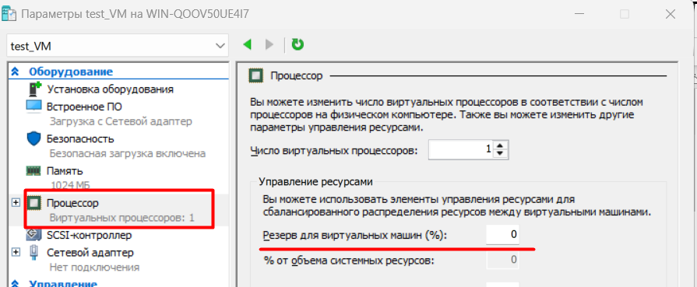

% от объёма системных ресурсов + % от общего объема системных ресурсов.

SCSI-контроллер
Дополнительная шина данных (говориться скази).
В виртуальных машинах 1го поколения загрузка с жесткого диска подключенного через скази-контроллер невозможна, возможно только в ВМ 2го поколения – это указывается при создании ВМ.

Сетевой адаптер.
Это виртуальная сетевая карточка, у которой есть сетевой интерфейс.
Виртуальный коммутатор.
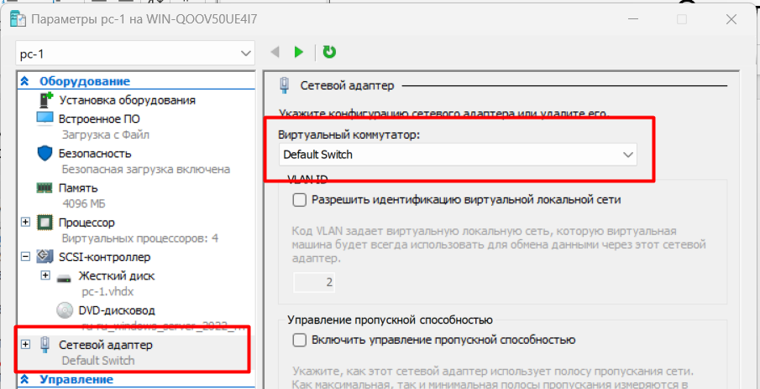
Тут определяется, в какой из виртуальных свичей будет воткнут этот сетевой интерфейс. Грубо говоря тут мы регулируем куда будет идти провод из сетевого адаптера ВМ.
Говорят сетевой интерфейс свича.

Управление пропускной способностью.
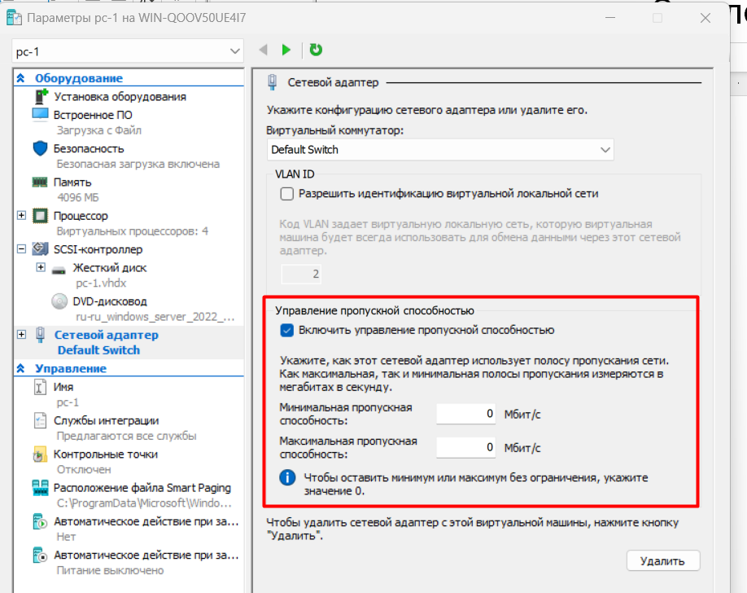
Тут можно задать минимум пропускной способности которая будет гарантирована ВМ, и ограничить максимум её потребления.

Аппаратное ускарение.
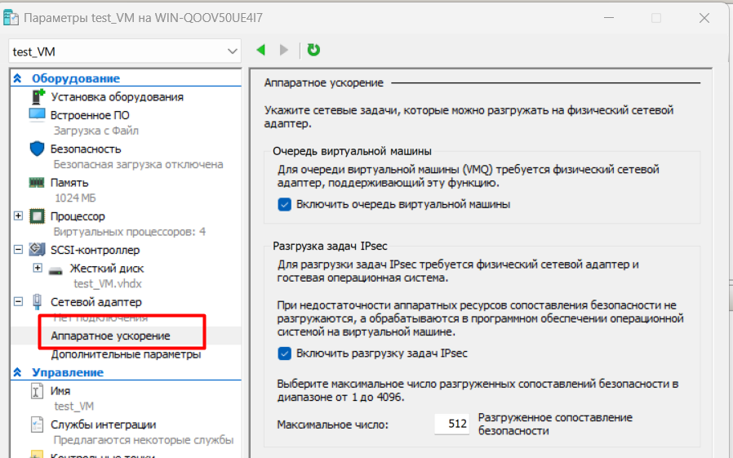
Всю обработку, которая выполняется с сетевым трафиком – например приходит на сетевой интерфейс пакет, он распаковывается, смотрится че там в нем, и перенаправляется, ну или делают с ним что-то – эту обработку пакета выполняет процессор, в ВМ виртуальный процессор. Но у многих сетевых карт есть небольшой процессор, который может выполнять эти простейшие функции. И, чтобы не загружать проц, можно сделать так называемый офлоад, или сгрузить эти задачи по обработке с проца на сетевой интерфейс, на сетевую карточку физическую. Галки в аппаратном ускорении за это отвечают.

Дополнительные параметры.
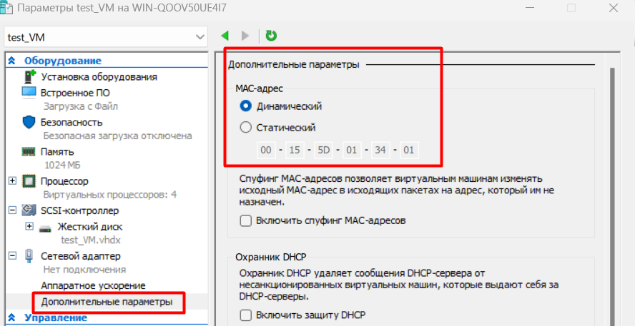
Тут выдается mac-адрес. У каждого сетевого интерфейса, у каждого устройства есть свой MAC. Без него не будет работать коммуникация по сети.
Если динамический, то значит, что он будет браться из того пула, которые были указаны в настройке сервера виртуализации.
Действия -> Диспетчер виртуальных коммутаторов -> Диапазон MAC адресов.
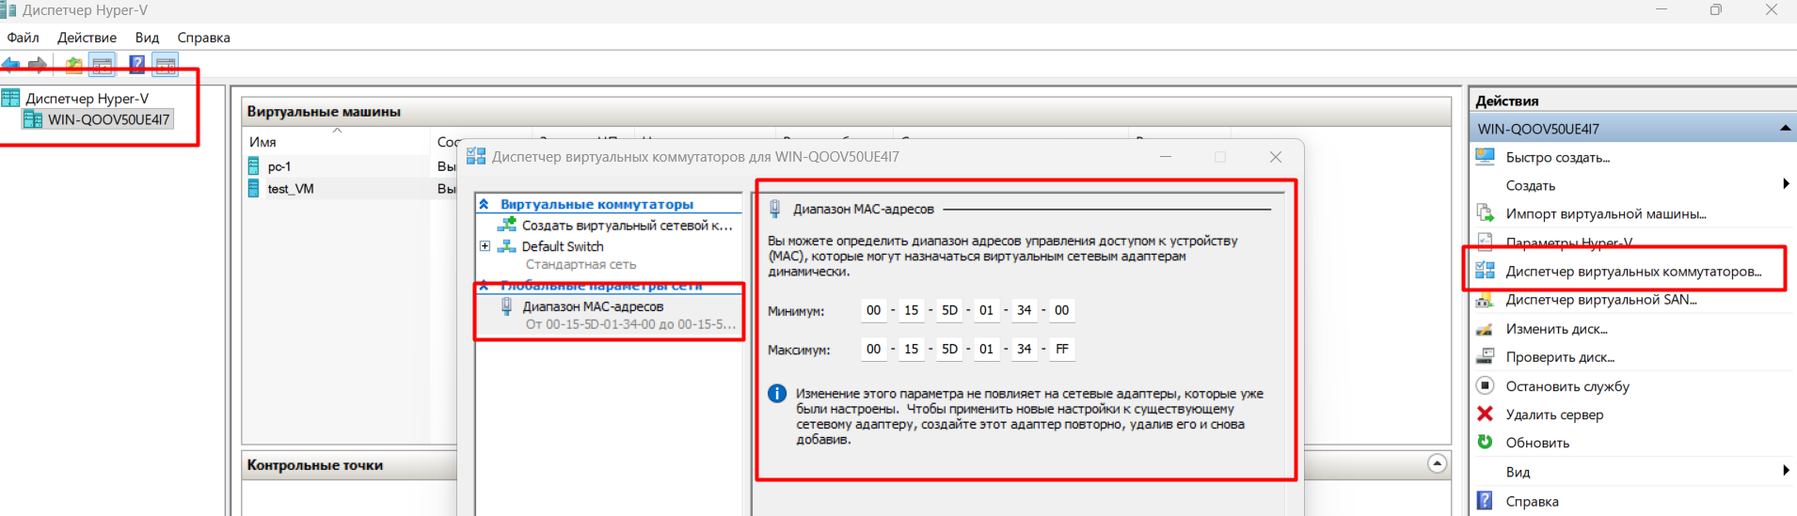
Вот тут видно какой динамический адрес выделился
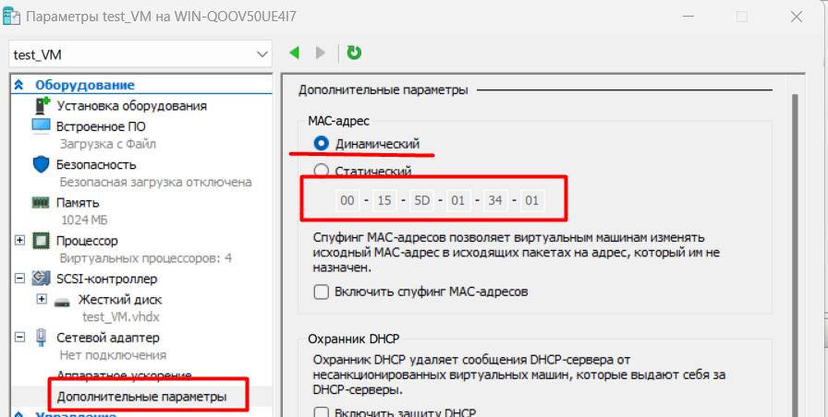
Если выставить статический адрес, то нужно будет ввести адрес самостоятельно, но опять же в пределах того диапазона, который указан в диспетчере виртуальных коммутаторов.
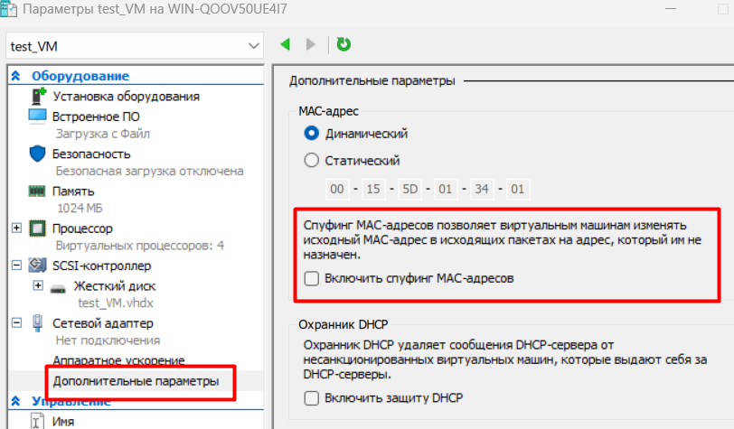
У любой ВМ или ФМ, в ОС есть возможность поменять MAC адрес сетевого интерфейса. По умолчанию галка на опции «включить спуфинг MAC-адресов» не стоит. А это значит, что если в ОС которая крутится на этом виртуальном железе заменить MAC-адрес для сетевого адаптера, гипервизор увидит что пакет идущий с этой ВМ имеет MAC-адрес отличный от того, который был выдан гипервизором, и он этот пакет просто дропнет, и он дальше никуда не пойдет.
Если включить эту галку, то пакет с изменённым MAC-адресом, будет пропущен дальше в свич.

Расположение файла Smart Paging.
Допустим, памяти ОЗУ для запуска выделено 2Гб, но на хосте, на реальном железе свободен только 1Гб оперативы, а виртуалке нужно 2 Гб для запуска, ну например с 1Гб она не может запуститься – выдаёт синий экран, о том, что памяти не хватает. И, допустим, что её вообще не откуда взять – вся память занята может другими ВМ, и даже вес памяти не работает. В этом случае начинает работать файл Smart Paging. По факту это обычный файл подкачки, который создается на реальном жестком диске. И по нашему примеру гипервизор выделит 1Гб из реального железа, а оставшийся 1Гб будет выделен путём файла подкачки Smart Paging. Этот файл создается на реальном жестком диске, и только в случае, если нужна память для загрузки системы. И еще один нюанс – этот файл создастся только при перезагрузке системы, т.е. если не хватает памяти при перезагрузке машины. Если памяти не хватает, когда машина была выключена – она не включится, т.к. памяти не хватит, и файл Smart Paging в этом случае использоваться не будет.

Guest Integration Services
Сейчас в последних ОС Guest Integration Services стоят последней версии, по этому в них мы не увидим перехода от эмулируемых устройств к синтетическим.

Например в Windows XP какие то устройства через ВМБас общаться не могут, и если её установить в виртуалку, то можно увидеть, что она оч тормозит, т.к. она работает с эмулируемыми устройствами.

Раньше было в меню ВМ – щас нет. Появлялся реальный диск и можно было с него установить Guest Integration Services драйверы, и после этого все начинало работать визуально быстро, потому что XP начал бы общаться с железом через синтетические устройства, через родительскую партицию, через VMBAse.
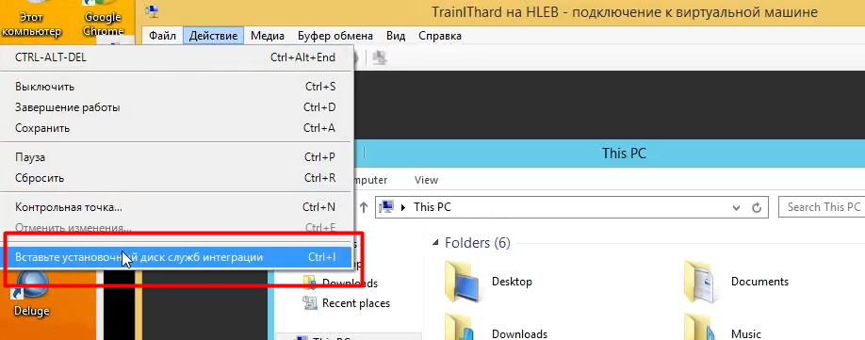

В параметрах ВМ есть более подробно о службах интеграции.
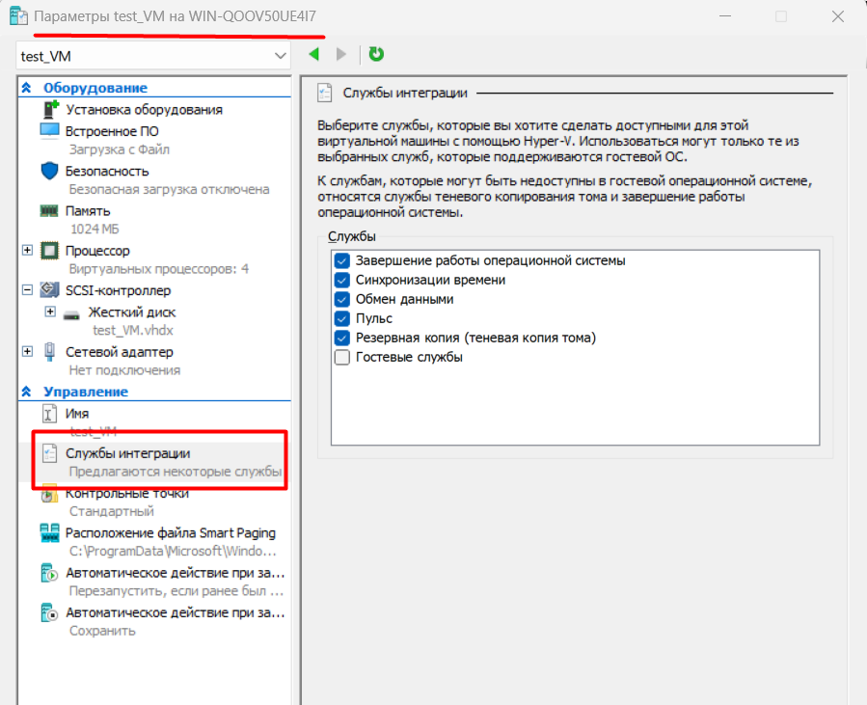
Завершение работы ОС.
Если галка включена, то начинает работать следующее:
У ВМ есть несколько вариантов:
- выключить
- завершение работы
- сохранить
- приостановить
- сбросить
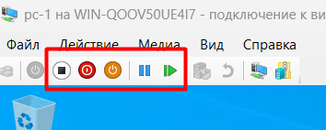
Сбросить – это кнопка reset, машина перезагружается, как будто ей физически обрубили энергию.
Приостановить – вся активность машины замораживается, запоминается какое-то значение в процессоре, в памяти, на жестком диске, и после нажатия «продолжить» машина начнет работать с того же места, грубо говоря как пауза ОС.
Сохранить – в момент сохранения снимок оперативной памяти сохраняется на жёсткий диск, и в следующий раз восстанавливается. По нажатию кнопки «Пуск» снимок памяти считывается, помещается в оперативную, и продолжается работа с того момента на котором остановились. Т.е. загрузки винды не происходит, не будет окна приветствия и всего такого, машина запустится с того момента на котором была сохранена.
Завершение работы – идентично выключению винды например через кнопку в меню пуск.

Синхронизация времени.
Гостевые машины синхронизируют время с родительской партицией.

Обмен данными и Пульс.
Вкратце, это поставляет считывать данные из ВМ и выводить в доступном виде.
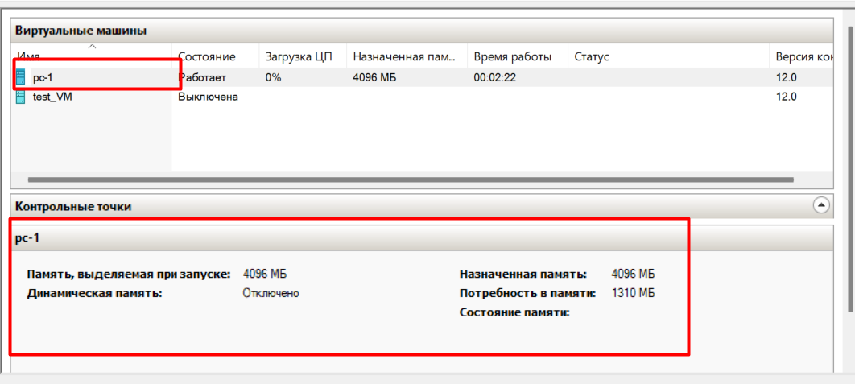

Архивация (контрольная точка тома).
Позволяет осуществлять бэкап ВМ, делать нормальный снапшот.
Чтобы снапшот был целостен, либо если делаем бэкап, чтобы данные были целостны, необходимо, чтобы служба VSS в винде работала. Галка на «Архивация (контрольная точка тома)» позволяет Integration Services обращаться к службе VSS.

Как она это делает?
Как вообще делается снапшот - есть жесткий диск, с ним происходит работа – операции чтения\записи. И, чтобы перенаправить эти операции на файл. avhdx – на сам снапшот, гипервизору нужно через службы интеграции обратиться к службе VSS, работающей на ОС ВМ, если речь о винде. VSS как бы приостановит работу с жестким диском, и направит эту работу на снапшот.
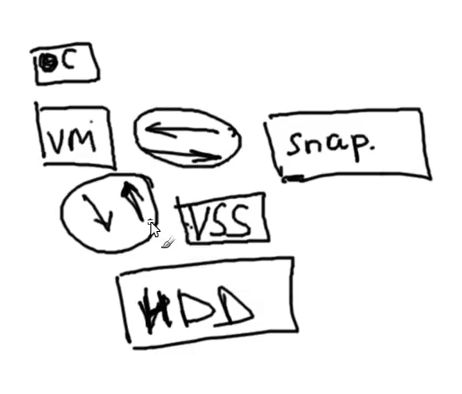
Гостевые службы.
Если мы хотим переместить файл на ВМ из родительской партиции, без расширенного режима это можно сделать только по сети, или через PowerShell. Но он скопируется только при условии, если стоят гостевые службы последней версии, и на гостевых службах стоит галка.

